甲骨拼合第101則
李愛輝
首都師範大學文學院

第101則：合集36415（簠拓599）+合集37780（簠拓676）
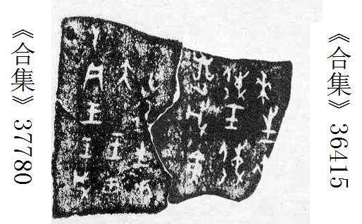

（綴合得到黃天樹師的悉心指導，謹致謝忱。）

